Practica tipos de ecosistemas
Actividad 1
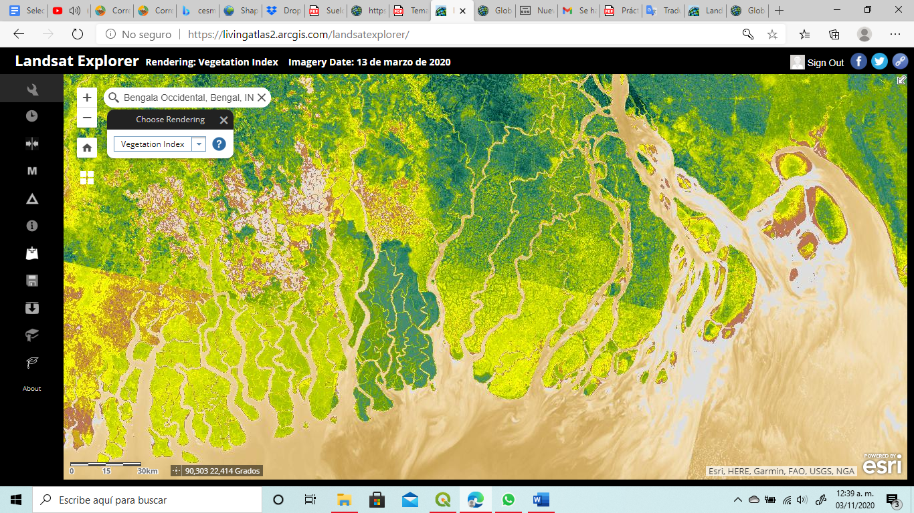
Bengala Occidental, Bengal, IND. (Imagen vegetación indix).

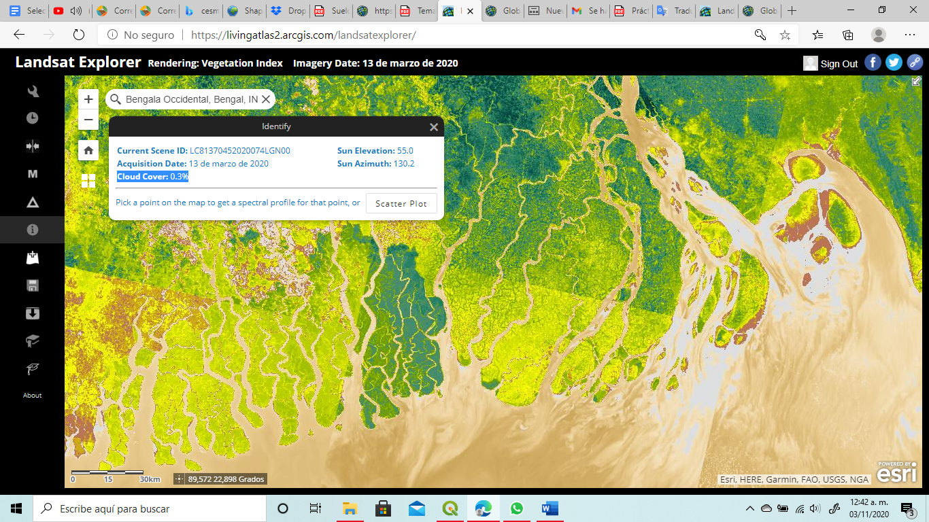
Perfil espectral.

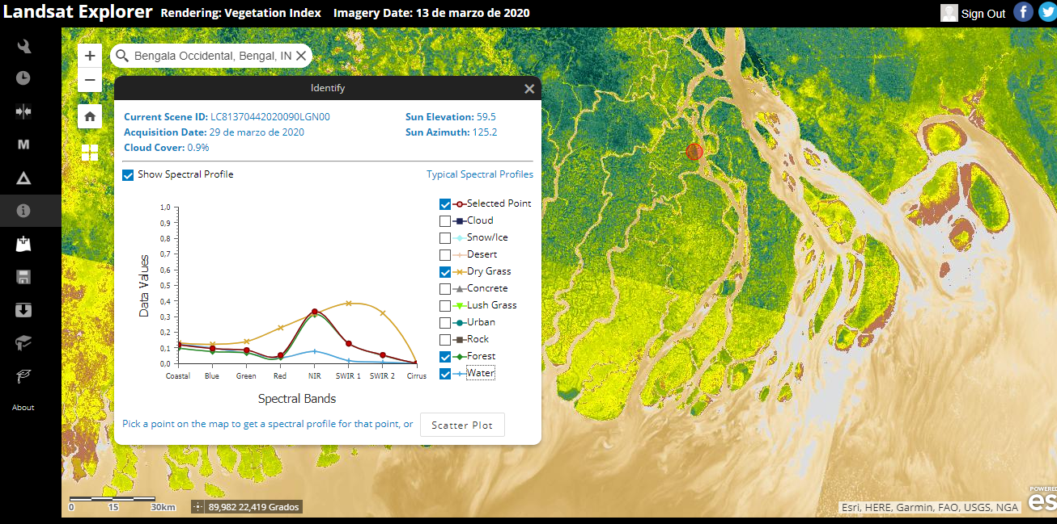

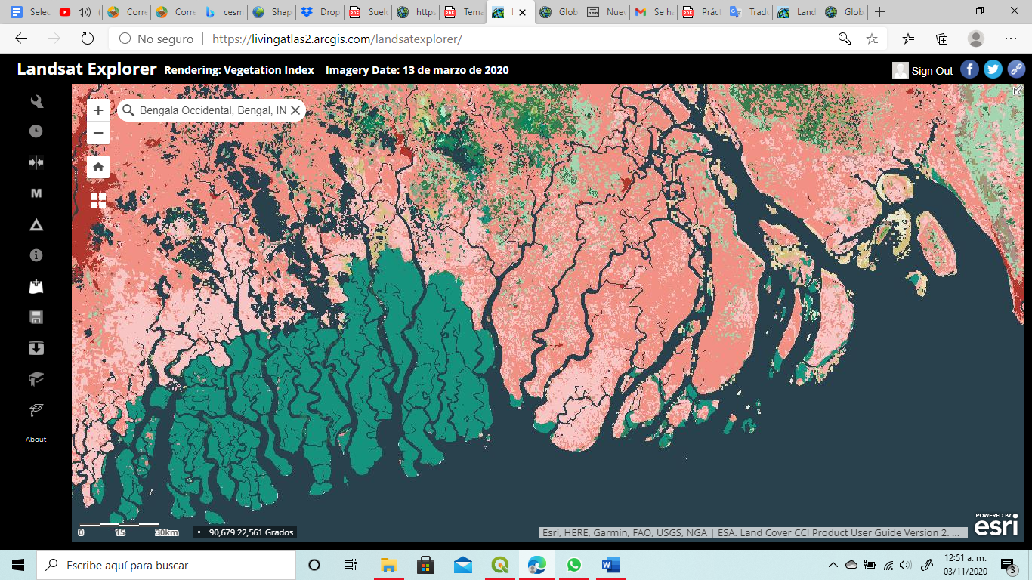
Bengala Occidental, Bengal, IND. (imagen con Global Land Cover 1992-2018)

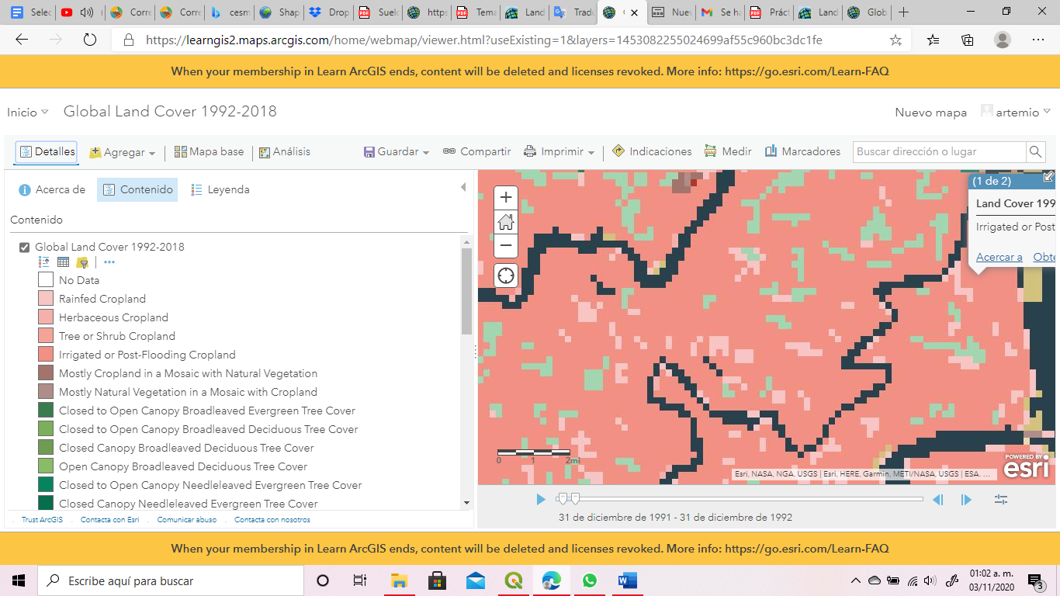
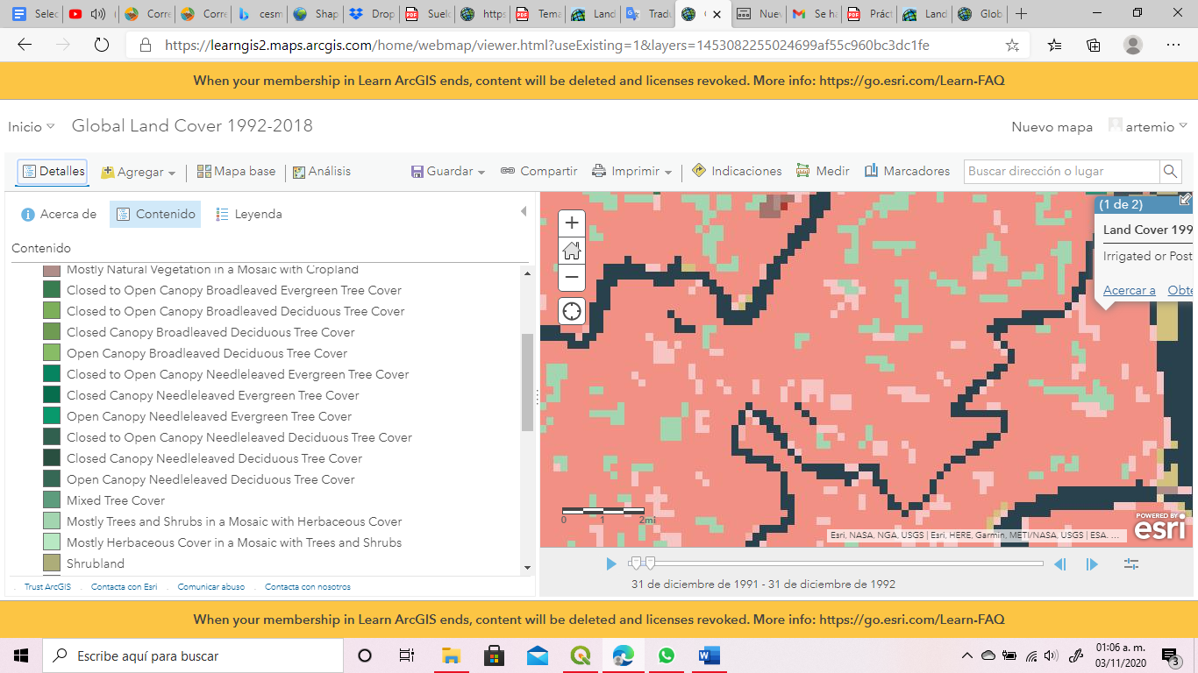
ecosistemas

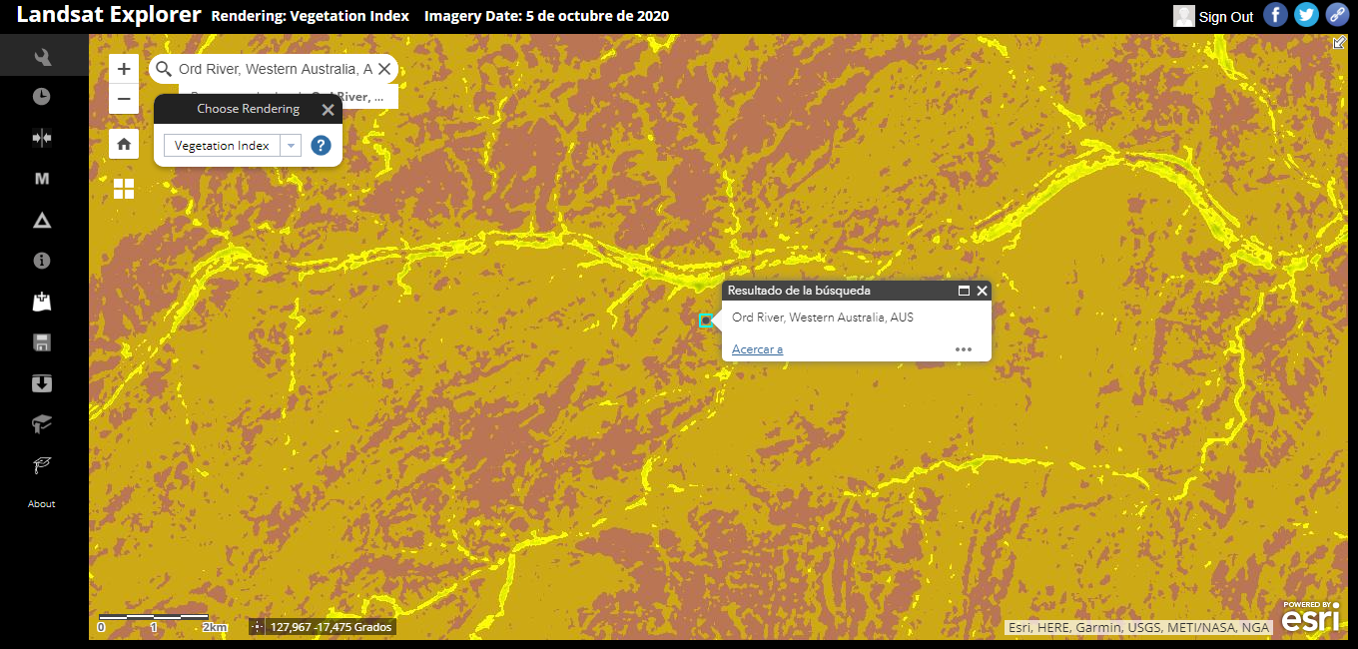
Río Ord, Australia (Imagen vegetación index).

Perfil espectral.
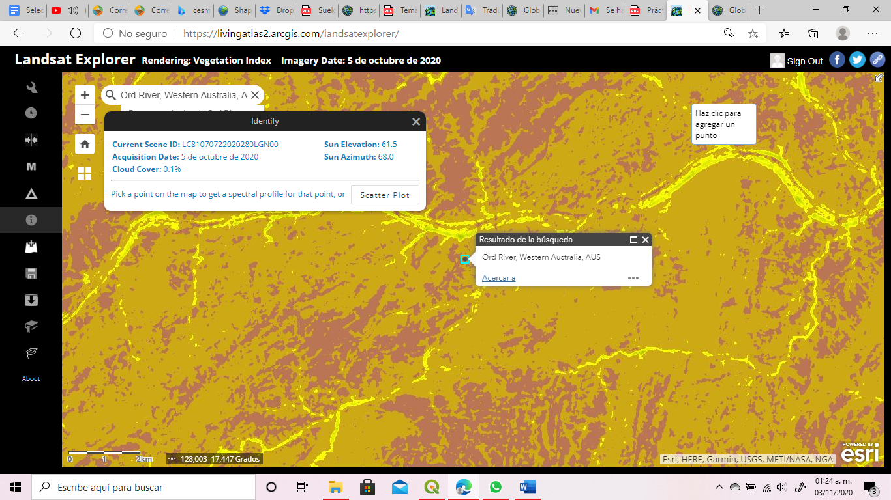

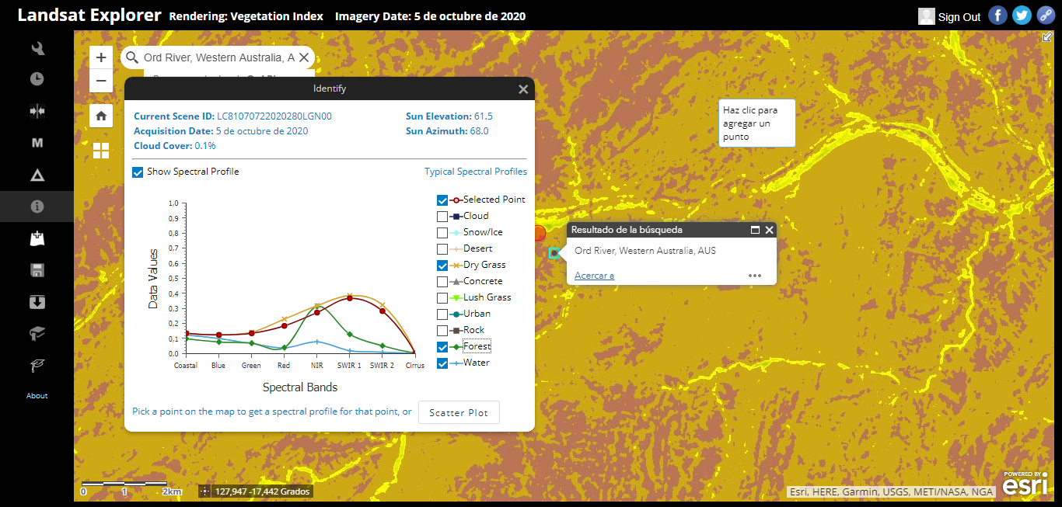
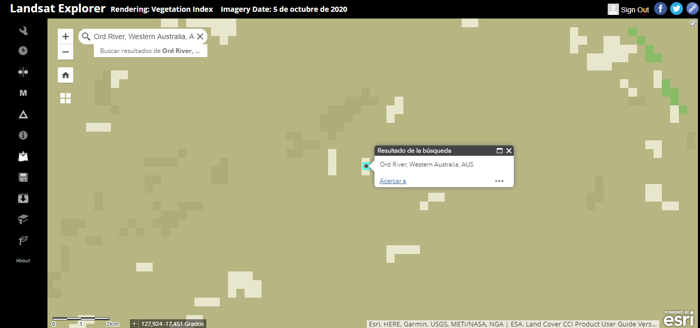
Río Ord, Australia (imagen con Global Land Cover 1992-2018).

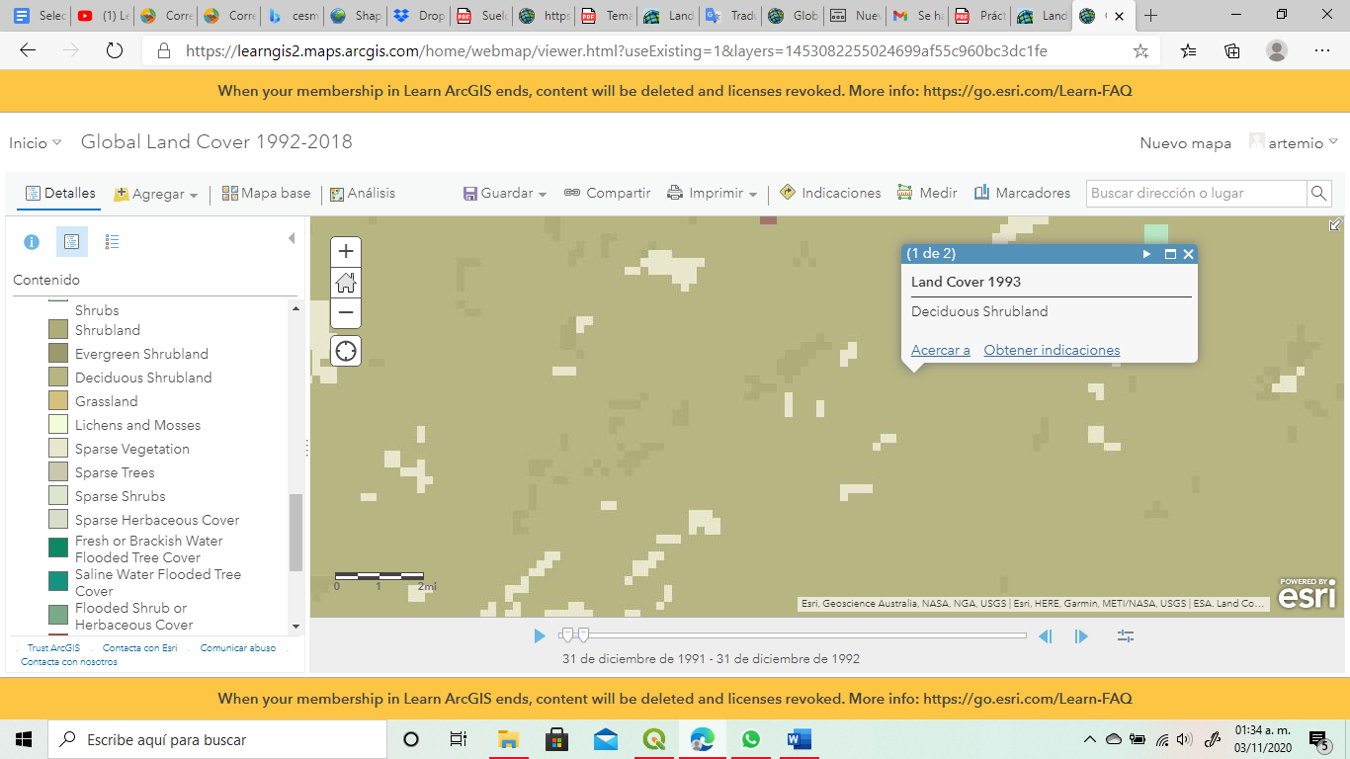
Ecosistemas.

